210. Определить количество вещества ν и число N молекул азота массой m=0,2 кг.

N₂  m=0,2 кг  M = 0.028кг/моль | Количество молей в массе вещества m равно 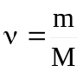, где M – молярная масса вещества. Поэтому 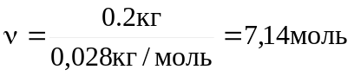.  Число молекул в ν количестве молей равно N=N_{A}×ν, где N_{A} = 6.023×10²³моль⁻¹ – число Авогадро. Тогда  .
ν = ?
N = ?

